苏尼特右旗新蒙新材料有限公司46.5万吨
铁合金新能源冶炼、尾渣及余气
余热综合利用高质量发展循环经济项目
公众参与专题

苏尼特右旗新蒙新材料有限公司
2024年3月

1.概述
公众参与的目的是让本项目通过环境影响评价工作更加民主化和公众化，让公众特别是受本项目直接影响的人群充分了解该建设项目的意义，对区域发展的作用和可能给当地社会经济特别是环境方面带来的正面和负面影响，让公众充分发表自己的意见并表明对建设项目的态度，使环评工作更为完善，更好的反映公众的具体要求并反馈到工程设计的环境管理中，为工程建设和环境保护主管部门决策提供参考意见。
苏尼特右旗新蒙新材料有限公司位于内蒙古锡林郭勒盟苏尼特右旗朱日和工业园区南区治金产业园，在现有厂区建设“苏尼特右旗新蒙新材料有限公司46.5万吨铁合金新能源冶炼、尾渣及余气余热综合利用高质量发展循环经济项目”。
2023年2月24日，苏尼特右旗新蒙新材料有限公司委托内蒙古永鑫环保服务有限公司对本项目进行环境影响评价工作。根据《中华人民共和国环境影响评价法》、《建设项目环境保护管理条例》、《环境影响评价公众参与暂行办法》、《环境影响评价公众参与办法》等文件规定，建设单位完成了本项目征求意见稿、公众参与调查表公示。
根据《环境影响评价公众参与办法》的相关要求，项目环境影响报告征求意见稿形成后，建设单位分别采用网络、报纸公告的方式进行同步公开。2024年3月27日，苏尼特右旗新蒙新材料有限公司在第一环评网进行了征求意见稿、公众参与调查表公示，公示时限为2024年3月27日至2024年4月2日，公示有效期为5个工作日，公示主要内容为项目概况、主要影响及防治措施、结论、征求意见稿查阅方式、征求意见范围、公众提出意见的方式及途径等，以及环境影响报告书征求意见稿、公众意见表的网络链接。在网络公示期间，苏尼特右旗新蒙新材料有限公司于2024年3月28日、2024年3月29日在《北方新报》进行了报纸公示。在公示期间，建设单位未收到任何群众来电、来信、来访等形式的有关该项目环境影响的意见。
在本次公众参与调查过程中建设单位通过网络、报纸、公众意见调查表等多种方式听取项目周围群众的意见，根据公众调查的结果，在两次公示期间均未有公众提出异议，说明苏尼特右旗新蒙新材料有限公司46.5万吨铁合金新能源冶炼、尾渣及余气余热综合利用高质量发展循环经济项目的建设得到了当地公众的认可。

2征求意见稿公示情况

2.1公示内容及时限
本征求意见稿在环评报告主要内容基本完成后，我公司于2024年3月27日进行了本项目征求意见稿公示。公示主要内容为项目概况、主要影响、防治措施、结论、征求意见稿查阅方式、征求意见范围、公众提出意见的方式的途径等，以及环境影响报告书征求意见稿、公众意见表的网络链接。并通过《北方新报》刊登及张贴公告的形式对环评相关内容进行同步公示。2024年3月27日至2024年4月2日，公示有效期为5个工作日。因此，本项目征求意见稿公示符合《环境影响评价公众参与办法》要求。

2.2公示方式

2.2.1网络
本项目环境影响报告书征求意见稿、建设项目环境影响评价公众意见表首先采用网络公示，本项目环境影响报告书征求意见稿公示选取的网络平台符合相关要求。征求意见稿、公参调查表网络公示时间：2024年3月27日至2024年4月2日，公示网址：http://www.d1ea.com/front/eia/69553.html。公众意见表见图1。
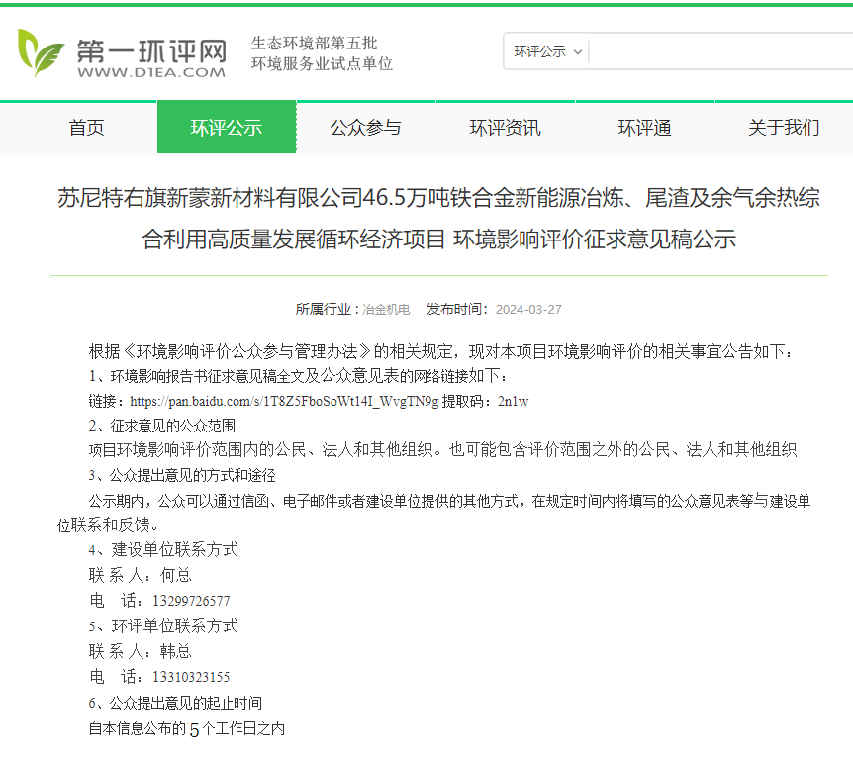
图1 征求意见稿、公众参与调查表网上公示截图

2.2.2报纸
在本项目网络公示期间，根据《环境影响评价公众参与办法》第十一条中要求“通过建设项目所在地公众易于接触的报纸公开，且在征求意见期间公开信息不得少于2次”。本项目于2024年3月28日、2024年3月29日在《北方新报》进行了环评信息公告。《北方新报》具有新闻性强，可读性高，受众面广等特点，更贴近大众，使受众有一定的归属感，从而更有利于广告信息的有效传播。为提高本项目环境影响评价公众参与的广泛性、便利性、真实性，我公司选取《北方新报》进行环评信息公示，载体选取符合相关要求。
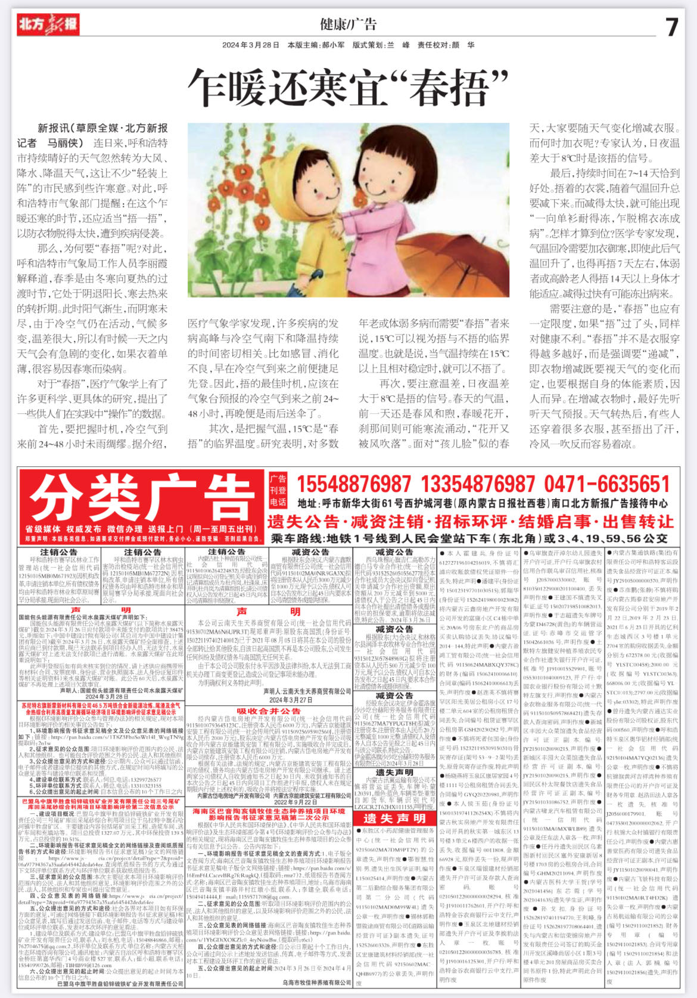
图2 第一次报纸公示

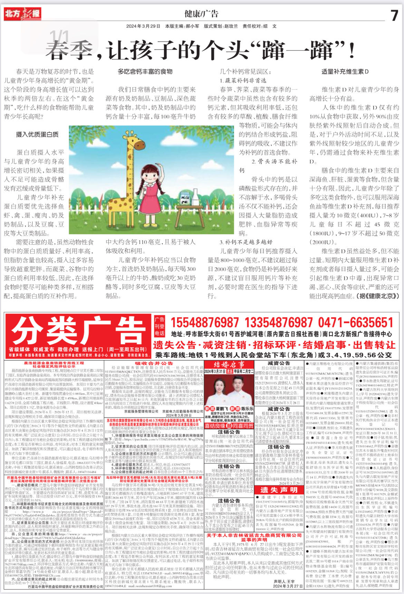图3 第二次报纸公示

2.3查阅情况
建设单位提供纸质的《苏尼特右旗新蒙新材料有限公司46.5万吨铁合金新能源冶炼、尾渣及余气余热综合利用高质量发展循环经济项目环境影响评价报告书》（征求意见稿）供公众查阅。

2.4公众提出意见情况
征求意见稿发布期间建设单位没有收到公众的反馈意见。

3其他公众参与情况
本项目征求意见稿公示期间，没有收到公众的质疑、反对意见，因此不需要开展深度公众参与。

4公众意见处理情况
本项目征求意见稿及补充公示期间，没有收到公众的质疑、反对意见，因此没有公众意见需要进行处理。

5报批前公示
本项目尚未报批，待报批后进行公示。

6存档备查情况
目前，苏尼特右旗新蒙新材料有限公司存档了《苏尼特右旗新蒙新材料有限公司46.5万吨铁合金新能源冶炼、尾渣及余气余热综合利用高质量发展循环经济项目环境影响评价报告书》（征求意见稿），以备生态环境主管部门查询。

诚信承诺
我单位已按照《办法》要求，在《苏尼特右旗新蒙新材料有限公司46.5万吨铁合金新能源冶炼、尾渣及余气余热综合利用高质量发展循环经济项目环境影响评价报告书》编制阶段开展了公众参与工作，在环境影响报告书中充分采纳了公众提出的与环境影响相关的合理意见，对未采纳的意见按要求进行了说明，并按照要求编制了公众参与说明。
我单位承诺，本次提交的《苏尼特右旗新蒙新材料有限公司46.5万吨铁合金新能源冶炼、尾渣及余气余热综合利用高质量发展循环经济项目环境影响评价公众参与说明》内容客观、真实，未包含依法不得公开的国家秘密、商业秘密、个人隐私。如存在弄虚作假、隐瞒欺骗等情况及由此导致的一切后果由苏尼特右旗新蒙新材料有限公司承担全部责任。

承诺单位：苏尼特右旗新蒙新材料有限公司
承诺时间：2024年3月29日

